
САРАТОВСКАЯ ОБЛАСТЬ
КРАСНОАРМЕЙСКОЕ РАЙОННОЕ СОБРАНИЕ

Р Е Ш Е Н И Е
от | 29.11.2021 | № | 81

О внесении изменений в Схему территориального планирования Красноармейского муниципального района Саратовской области

В соответствии со статьями 9, 19, 20 Градостроительного кодекса РФ, Федеральными законами от 06.10.2003 года № 131-ФЗ «Об общих принципах организации местного самоуправления в Российской Федерации», Красноармейское районное Собрание РЕШИЛО:
- Внести в Схему территориального планирования Красноармейского муниципального района Саратовской области, утвержденную решением Красноармейского районного Собрания Саратовской области от 31.07.2009г. № 177, следующие изменения:
1.1. В материалах по обоснованию Схемы территориального планирования в графической форме картографический материал «Проектный план М 1:50000» изложить в новой редакции согласно Приложению №1, №2.
2. Опубликовать настоящее решение, путем размещения на официальном сайте администрации Красноармейского муниципального района Саратовской области в информационно телекоммуникационной сети «Интернет».
3. Настоящее решение вступает в силу с момента его официального опубликования (обнародования).

Председатель Красноармейского
районного Собрания Л.В. Герасимова

Секретарь Красноармейского
Районного Собрания А.В.Кузьменко

Приложение №1 к решению КРС
от 29.11.2021 № 81

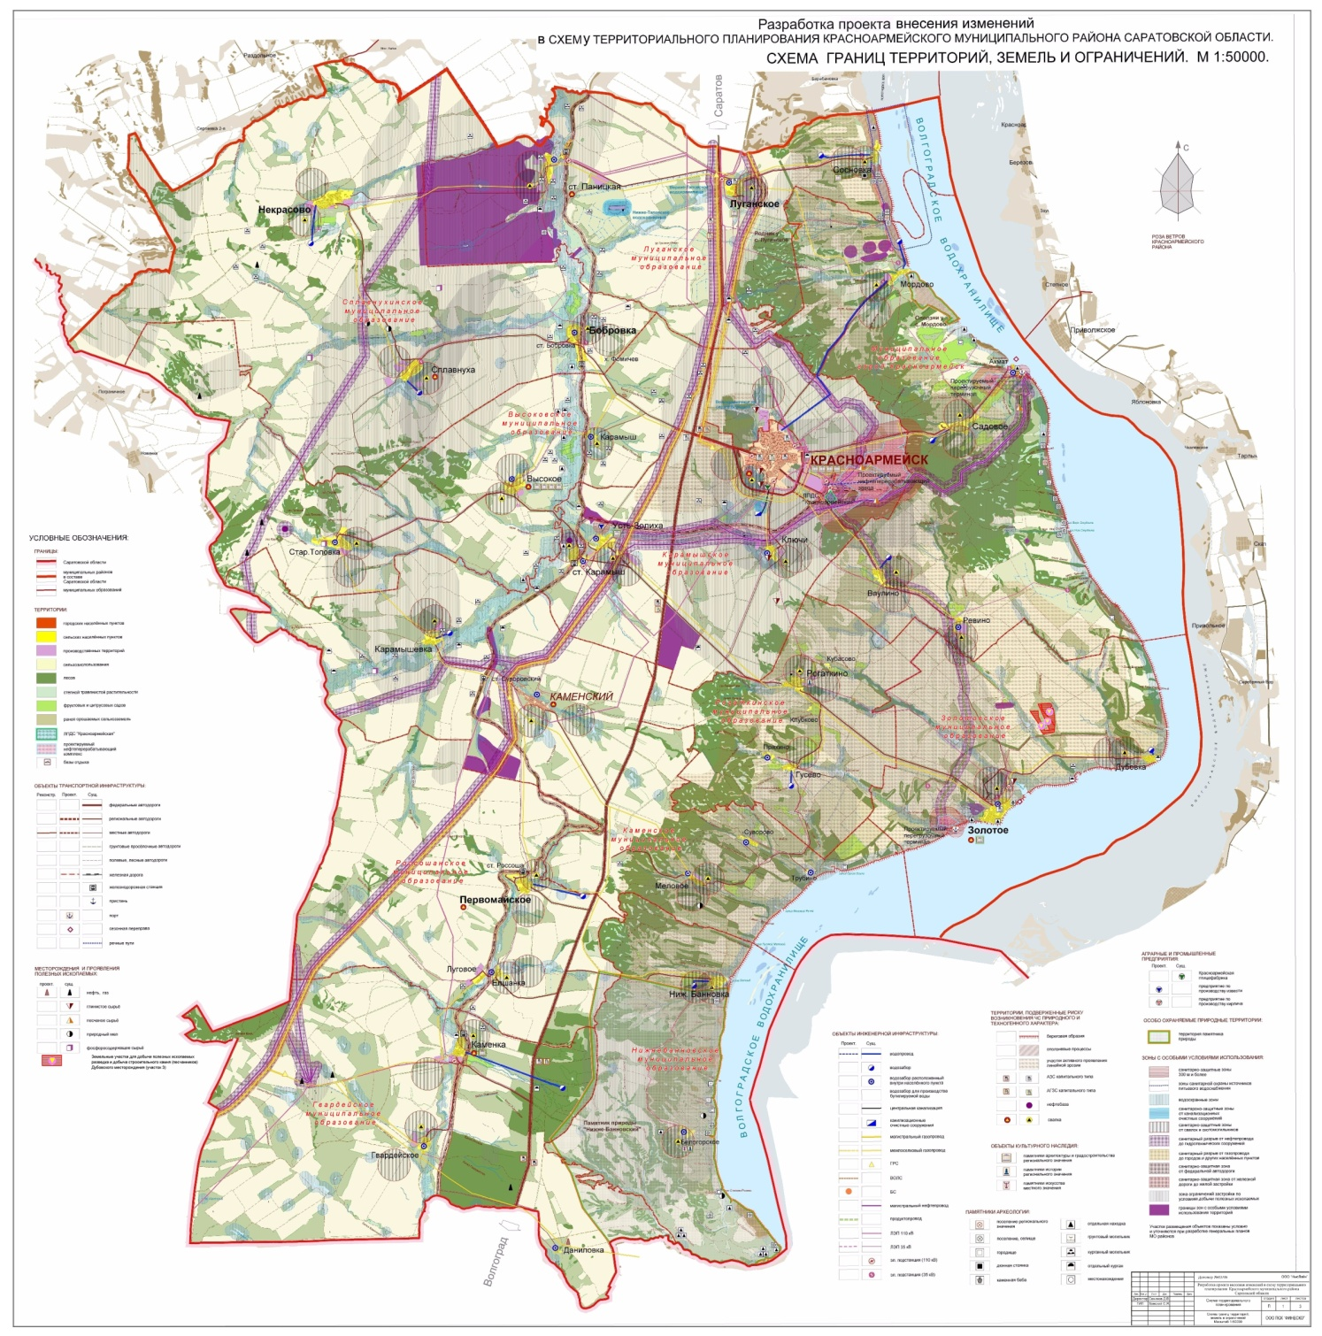

Приложение №2 к решению КРС
От 29.11.2021г. № 81

